Komenda Powiatowa
Państwowej Straży Pożarnej
w Oświęcimiu

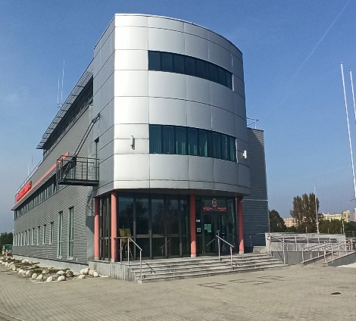
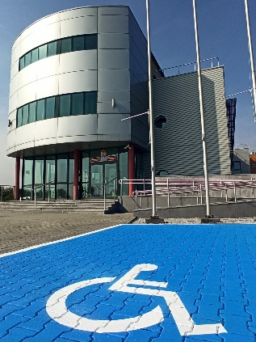
Komenda Powiatowa
Państwowej Straży Pożarnej
w Oświęcimiu
znajduje się przy ulicy Zatorskiej 2.

Powiatowym Komendantem
Państwowej Straży Pożarnejw Oświęcimiu
jest mł. bryg.Marcin Głogowski
Panu Komendantowi pomaga
Zastępca Komendanta i inni strażacy.
Czym zajmuje się Komenda?

- dba o bezpieczeństwo pożarowe w powiecie oświęcimskim,
- tworzy plany ratownicze oraz organizuje krajowy system ratowniczo-gaśniczy w powiecie oświęcimskim,
- kontroluje uzgadnianie projektów budowlanych w zakresie ochrony przeciwpożarowej,
- szkoli strażaków OSP,
- prowadzi akcje edukacyjne oraz informacyjne z bezpieczeństwa pożarowego,
- wspiera inicjatywy społeczne z ochrony przeciwpożarowej.
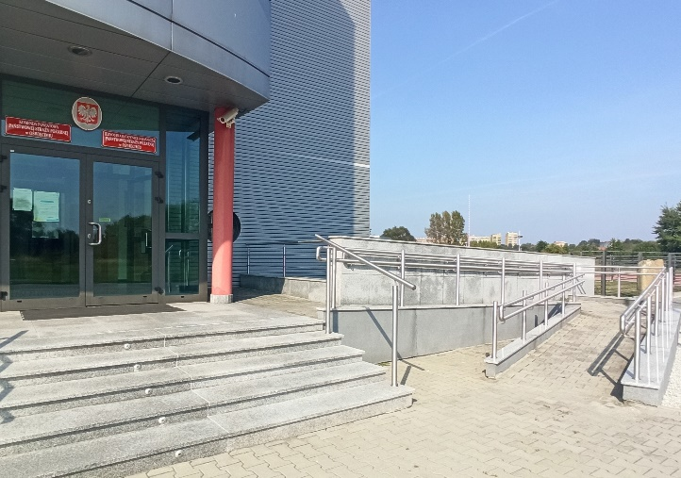
Dostęp do Komendy
Do budynku komendy można
wejść od strony ulicyZatorskiej

Podjazd oraz szerokie drzwi
umożliwiają swobodne
poruszanie się osób na wózku.
Bezpośrednio przy wejściu głównym
znajduje się pomieszczenie
służby dyżurnej, która pomoże w załatwieniu sprawy.
Kontakt z Komendą
• Załatwienie sprawy przy pomocyosoby przybranej
• Napisanie i wysłanie drogą pocztową pisma na adres:
Komenda Powiatowa Państwowej Straży Pożarnej
ul. Zatorska 2
32-600 Oświęcim
• Wysłanie pisma faksem na nr 47 831 79 09
• Przesłanie zapytania lub pisma na adres e-mail:
kppsposwiecim@straz.krakow.pl
• Przyniesienie pisma i pozostawienie na dzienniku podawczym
• Kontakt drogą elektroniczną poprzez platformę
ePUAP: /kppsposwiecim/skrytka
ePUAP to Elektroniczna Platforma Usług
Administracji Publicznej.
Żeby wysłać pismo przez e-PUAP
musisz mieć Internet i swoje konto w ePUAP.

